ТРАДИЦИОННЫЕ РЕМЕСЛА ШУМИЛИНЩИНЫ

Основным занятием жителей нашего района издревле было земледелие. Однако в условиях натурального хозяйства многое, необходимое для жизни – одежду, обувь, посуду, инструменты и приспособления для работы, – давали ремесла.
На Шумилинщине традиционно бытовали ткачество, вышивка, вязание, лоскутная техника, вытинанка, традиционная роспись, роспись ковров, лозоплетение, соломоплетение, витье веревок, изготовление валенок, деревообработка, бондарство, гончарство, кузнечное дело, изготовление саней и телег.
Женщины, как правило, занимались ткачеством. Характерными являлись следующие виды ткачества: простое полотняное (рубахи, штаны, половики), четырехремизное (рушники, скатерти), многоремизное (постилки), бранное (рушники, одежда), ажурное (рушники, скатерти), закладное (старообрядческие рушники), а также ткачество поясов. Для украшения тканых изделий использовали вышивку крестом, болгарским крестом, гладью, набором, перевитьем и по сетке. Распространенным было вязание на спицах, крючком, на «вилке», вязание сетки, филейное кружево. В этой технике изготавливали рушники, фиранки, подузорники, кружево к тканым и вышитым рушникам, платки, прошвы, постилки, скатерти, занавески, рукавицы и носки. Часто дом украшали коврами, расписанными вручную красками. Это ремесло называлось «маляванкай или «набіванкай». Вытинанка, как один из видов ремесла, помогала украсить дом необычными рамками на иконы, бумажными занавесками – фиранками, узорами на простенках. Пошив одежды и изготовление обуви обуславливали выращивание в каждой семье льна и разведение овец. Пройдя многочисленные процессы обработки, лен и шерсть превращались в пряжу. На ткацком станке ручным способом изготавливалось полотно как исходный материал для пошива одежды. Отдельно изготавливались пояса, головные уборы, обувь. Верхнюю зимнюю одежду – кожухи шили мастера.
Емкости для сбора и хранения овощей, плодов и ягод изготавливали из лозы, соломы и щепы. Большие коши из сосновой щепы служили для переноса сена, малые – для сбора яблок и ягод. Из неочищенной лозы или коры сосны плели корзины-бульбянки. Для корзин «на выход» использовали очищенную лозу. Соломяники для хранения зерна и севалки делали из пучков соломы, туго переплетенных щепленой лозой. Из лозового или липового лыка плели лапти.
Для засолки овощей и закваски хлеба мастерами-бондарями изготавливались бочки, дежки, шайки, которые продавались на ярмарках. Там же в больших количествах можно было приобрести гончарную посуду: жбаны, гладыши, спарыши, а также кружки, бочонки. На Шумилинщине изготавливали обычную и черно-дымленую посуду.
Сельскохозяйственный инвентарь: плуги, серпы, топоры, косы, лопаты, полозья для саней изготавливались из металла кузнецами.
Сани и телеги имелись обычно в каждом хозяйстве. Существовали как телеги и сани для хозяйственных нужд, так и «возки» для выезда.
В районном историко-краеведческом музее хранятся изделия мастеров Шумилинщины – глиняные изделия, ткачество, вышивка, коллекция рушников и постилок, изделия из лозы и соломы.

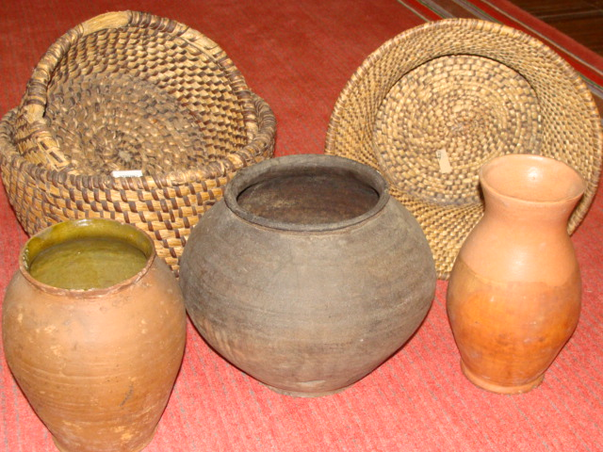
Керамика и изделия из соломы шумилинских мастеров.
Из фондов Шумилинского историко-краеведческого музея.

